|  |  |
| --- | --- |
|  |  |

**合肥工业大学**

**计算机与信息学院**

**课程设计**

**课 程：微机原理与接口技术设计**

**专业班级：计算机科学与技术18-2班**

**学 号：2018211958**

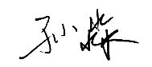

**姓 名：**

**一、设计题目及要求：**

【课题6】数字闹钟

**设计要求：**

1．初始状态下，程序在6个数码管上从左到右显示当前年月日（年份用后两位数字表示），并保持。

2．按“C”键：可设置时钟的时间当前值（即对准时间），在6个数码管上从左到右依次显示时分秒（例如，12点10分40秒显示为121040）。

3．按“D”键：设置闹铃时间。

4．按“E”键：时钟从设定的时间开始运行。要求1秒基准时间利用硬件实现。

5. 当前时间运行到设定闹铃时间时，6个数码管全部闪烁显示“8”，同时让蜂鸣器鸣叫。直至按下“E”键后从设定的闹钟时间开始继续运行。

**设计提示：**

在主程序中，数码管显示子程序和键盘输入子程序（设置闹钟的时间当前值）交替执行。通过8253 定 时器产生1秒脉冲定时中断。在中断服务程序中实现秒、分、小时的进位（24小时制）。

**参考实验：**

定时/计数器:8253 方波；键盘扫描显示实验；8259 单级中断控制器实验；8255 并行口实验(三):控制交通灯。

**二、设计思想：**

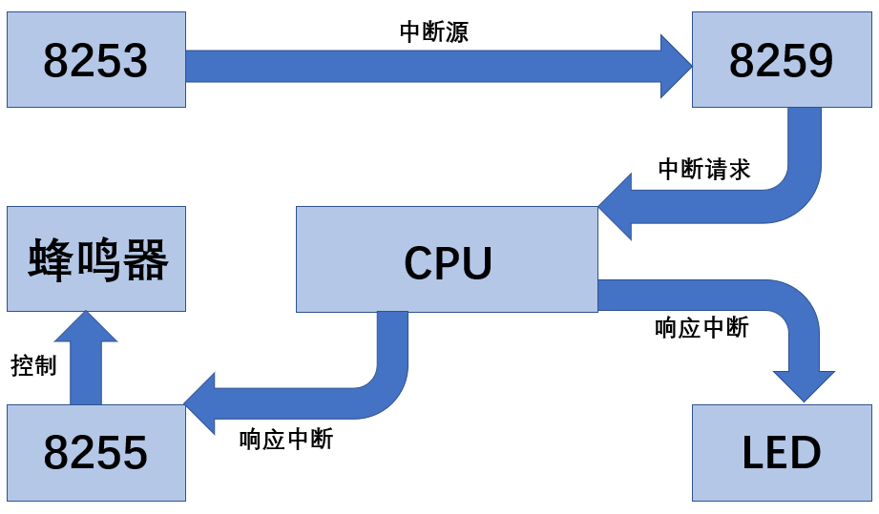**总体思想**：

**1.功能概述：**

**实验箱连线：**

本实验建立在Dais试验箱的基础上完成的基本连线及程序如下：

**8253连线：**

8253的CLK0——分频单元T7；

8253的GATE0——逻辑电平K1（8253芯片正常时不用，推下K1）；

8253的数据线——数据总线；

**8259连线：**

8259的IRQ7——8253的OUT0；

8259的数据线——D0-D7数据总线；

**138译码器：**

Y0——8259的CS片选；

Y1——8253的CS片选；

A——系统单元A2；

B——系统单元A3；

C——系统单元A4；

D——系统单元GS；

**蜂鸣器：**

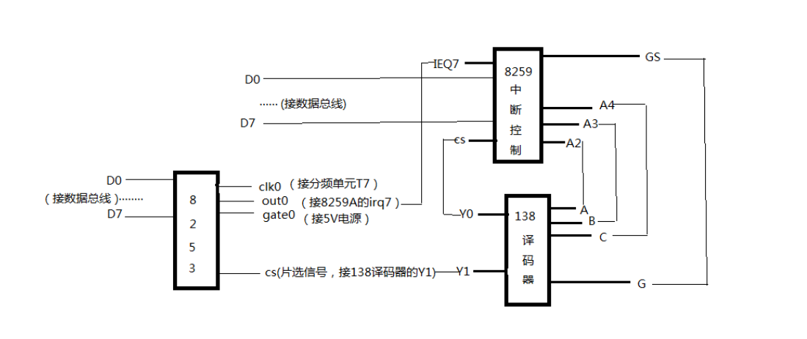 蜂鸣器SIN——8255的PA0；

若试验箱的8253芯片有问题，则将逻辑电平K1推上，并且将8259的IRQ7连接AN的单脉冲SP，则可改成手动计时，使用K1的原因是实验室没有一头细（GATE0），一头粗（VCC）的接线。（自加内容）

本程序包括键盘扫描模块， LED显示模块，时间计数模块等模块

1. 程序编译运行后，LED显示验收日期200906；
2. 按下C设置初始时间，按下E保存；
3. 按下D设置闹钟时间，按下E开始从初始时间运行，并开始计数；
4. 当时间运行到设置的闹钟时间后，LED显示888888，并闪烁；
5. 再按下E则从闹钟时间开始继续运行；

（6）若8253芯片有问题，则可改插线来实现手动跳秒。（自加内容）

**2.主程序设计**

主程序通过调用子程序完成对8253和8259的初始化，以此对8259进行中断设置，使其在LED显示子程序和按键处理子程序之间进行死循环，8253每秒给8259一个脉冲刺激，当8259收到脉冲后会给CPU一个中断请求，使得CPU执行中断子程序，也即时间计数加一秒。

**3.键盘扫描子程序**

该子程序对输入键值进行判断，判断是否是D，若不是则返回子程序，若是则开始对闹钟时间进行设置，同时对小时分钟秒数的输入键值进行判断，若超过正确的取值范围则不予输入反应并等待正确的值输入（如小时的首位不能超过2）C键设置初始时间同理，设置完毕后按E则开始运行

**4.LED显示子程序。**

本实验显示部分用了6个阳极LED为显示管，LED显示子程序实现每送入一个位码就在LED上显示出来，每送入一次位码后，就对位码加一，从而实现从左到右在LED上正确显示输入的时间，虽然LED显示子程序是每隔一段时间运行一次，但是由于人眼的视觉暂留效应，只要这个时间不是太长，就是可以在6个LED上同时看到数字的显示。

**5.时间运算处理子程序：**

该子程序是对时间的处理，并将其存入缓冲区单元，由此实现对数字的即时显示，其一是由8253来对分频单元产生的频率进行放大到1秒，由此对8259进行一秒一次的刺激，进而使CPU处理各个中断子程序，其二是对小时分钟秒数的数值进行判断，即小时到24则清零，分钟和秒数到60则进位并清零。

**6.中断初始化**

8259负责处理8253的一秒一次的脉冲信号，并向CPU发送中断请求，进而使得CPU处理时间计算的中断子程序，即可完成时间自动每秒加一的功能，相应的ICW1为08H，ICW2为0BH。

**7.定时器初始化**

定时计数芯片8253主要负责计时功能，通过对分频单元的提供的频率信号进行处理产生一秒为周期的脉冲信号，由此可知其控制字设置为先低后高，方式2，二进制计数，也即控制字为36H。又有老师提前给出了分频单元发射频率公式为4.9152MHz/2^（n+1），由于计数初值的初始化是十六进制数，故选用T7，即让分频单元每秒钟产生19200个脉冲，也即8253计数初值设置为4B00H。

**三、功能流程图：**

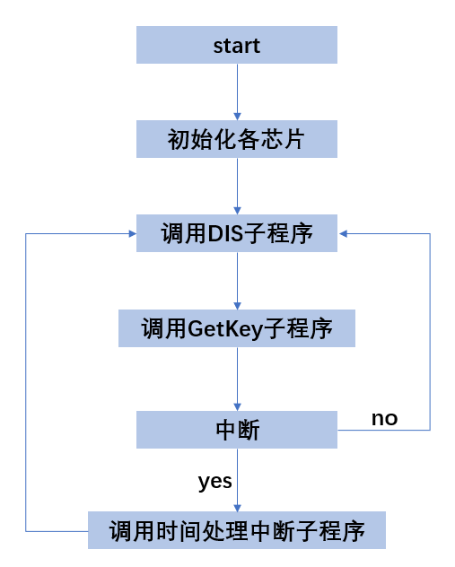**1.主程序流程图**

**2．按键处理子程序**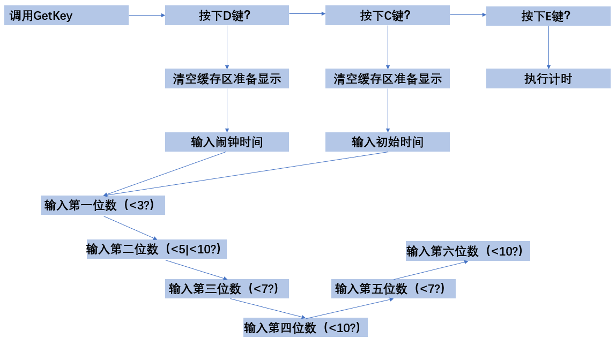

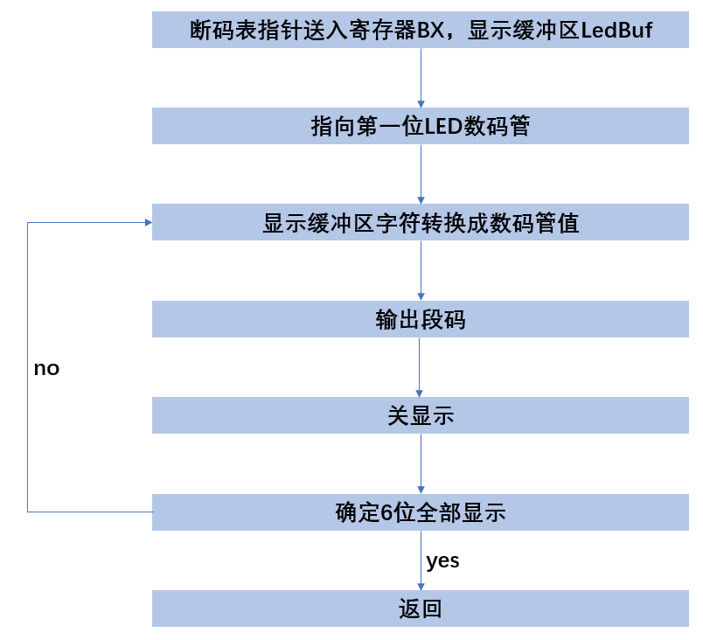**3.LED显示子程序：**

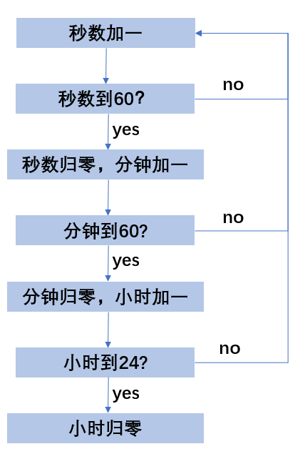**4．时间计数子程序：**

1. **结果讨论：**

**1.实验结果：**

程序刚开始显示当前年月日-----200906，按下D键设置当前时间，按下E保存后，再按下C键设置初始运行时间，此时按下E键开始从初始开始计时运行，到当前时间到达闹钟时间时，数码管显示6个8并且闪烁，（蜂鸣器未鸣叫，经助教和老师指点，是试验箱问题），再按下E键，则从闹钟时间开始继续读秒运行。

**2.问题解决：**

（1）（试验箱问题）第一次接触微机原理的实验箱，没有检查箱子是否完好就开始连线，结果反复好几次运行都无果，检查才发现是因为8253芯片被抠走了，根本不可能运行出来结果。后来又遇到连线经常自己松开，反复换线问老师才知道线虽然长得一样，但是较细的是单片机的线，较粗的才是微机原理实验的线。第二天被人拿走了上午的试验箱，下午同样的代码就不能运行出结果了，被逼无奈将8253输出端的线接入至手动的单脉冲发生器，手动刺激，结果时钟开始走表，原来大部分试验箱的8253芯片虽然还在上面，但是也坏了，验收的时候找到了一个幸免遇难的箱子，于是向老师展现了8523和单脉冲发生器两种方式。

（2）经老师指点，才知道虚拟键盘的排列和试验箱键盘排列不同，不是4*4，而是与程序中键码定义所示相同，刚开始键扫程序是直接没有看懂就直接用了实验室电脑内置的程序，后来研究明白知道程序中bl代表列数，ah为0代表在该列，运行循环扫描到按下的键后，行列数相加，查键码表将相应的键值返回给al，即完成一次键扫。

（3）经老师指点，原代码中8253和8259的默认端口是不合理的，原代码中给的端口都是000，因此须在原代码中将8253的控制字端口号更改为0FFF3H，即将端口选择改为001，由此我们也知道了对系统给好的代码也不能迷信，只有自己真正理解了，才能更好的解决问题。

**3.实验总结**

从第一天一开始看到GetKey就头大，到最后能够和其他同学讲解GetKey，短短四天的时间让我收获颇丰，可惜的是因为自己还不够优秀，没能坚持下去申优，老师也用遗憾的语气答应我们可以降级，到现在我都感到很遗憾。

实验综合性很强，软硬件综合，还考察了我们平时用的很少的汇编语言，难度大的同时也是对我们处理问题能力的一次考验，整个过程我从一头雾水，到张老师给我指点：先理解程序死循环的本质，再到处理问题要一部分一部分解决，先把各个参考实验吃透，再把各个实验综合起来，才能出结果。确实，像无头苍蝇一样乱撞，看会程序又摸摸接线是做不出理想的结果的。

一次高质量，严要求的实验，让我学到了很多很多,作为学生平时就要对自己的学习负责，才能临阵不乱，其次就是我们在做实验的时候也应该注意保护器材，也是为后来的师弟们造福的行为。

**4.实验图片**

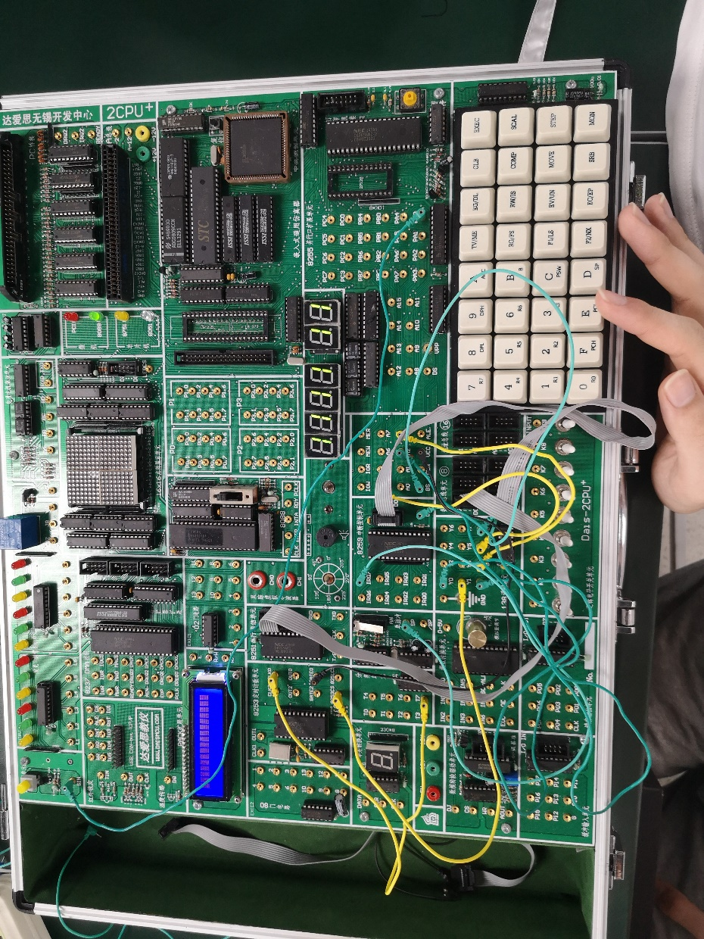编译运行完成，显示当前日期200906，即2020年9月6日。

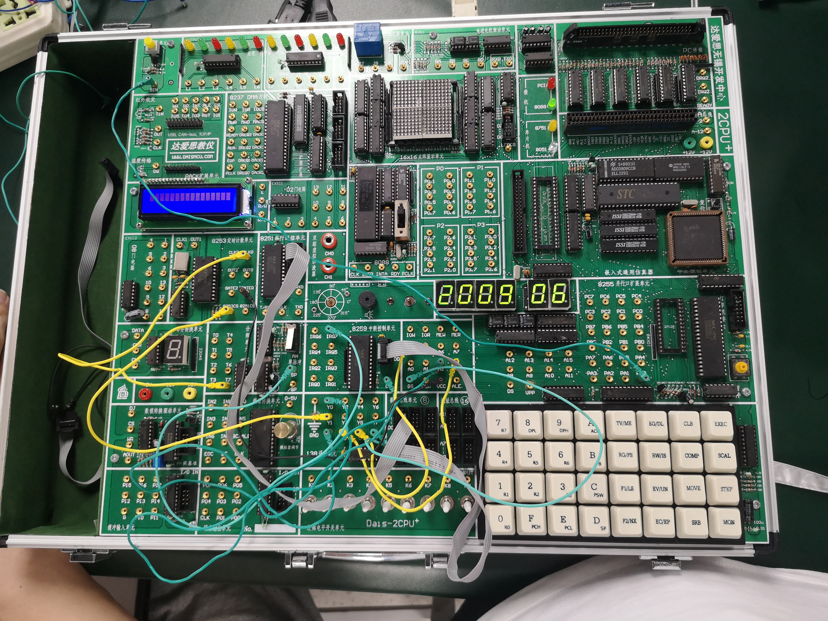

按下C键，设置当前时间为111111。

按下D键，设置闹钟时间为111120。

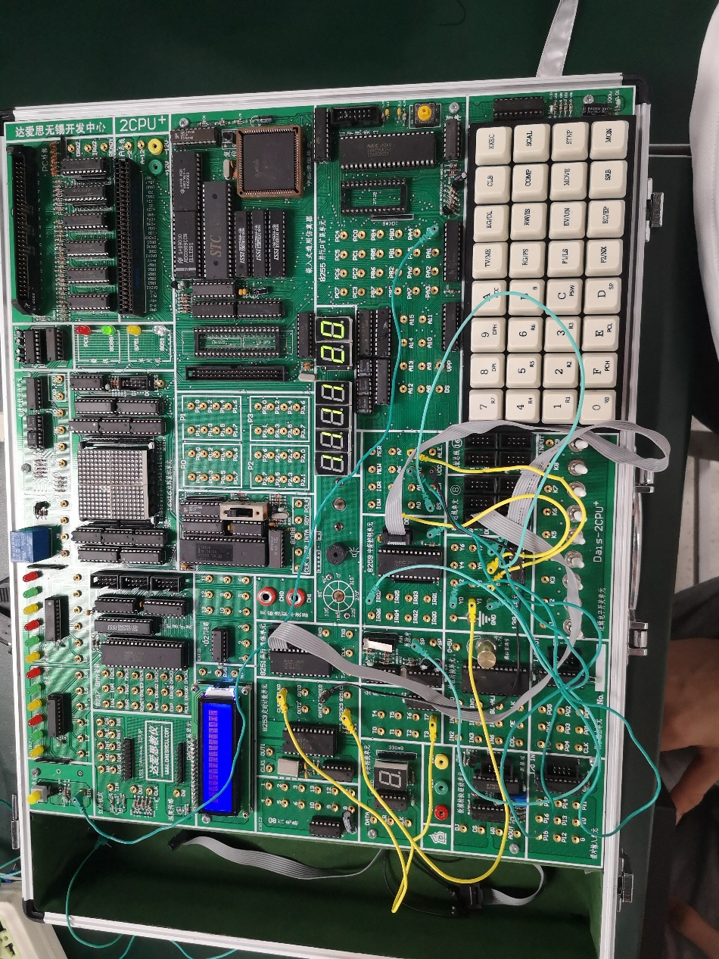按下E键，开始运行，此处为运行到111119时刻。

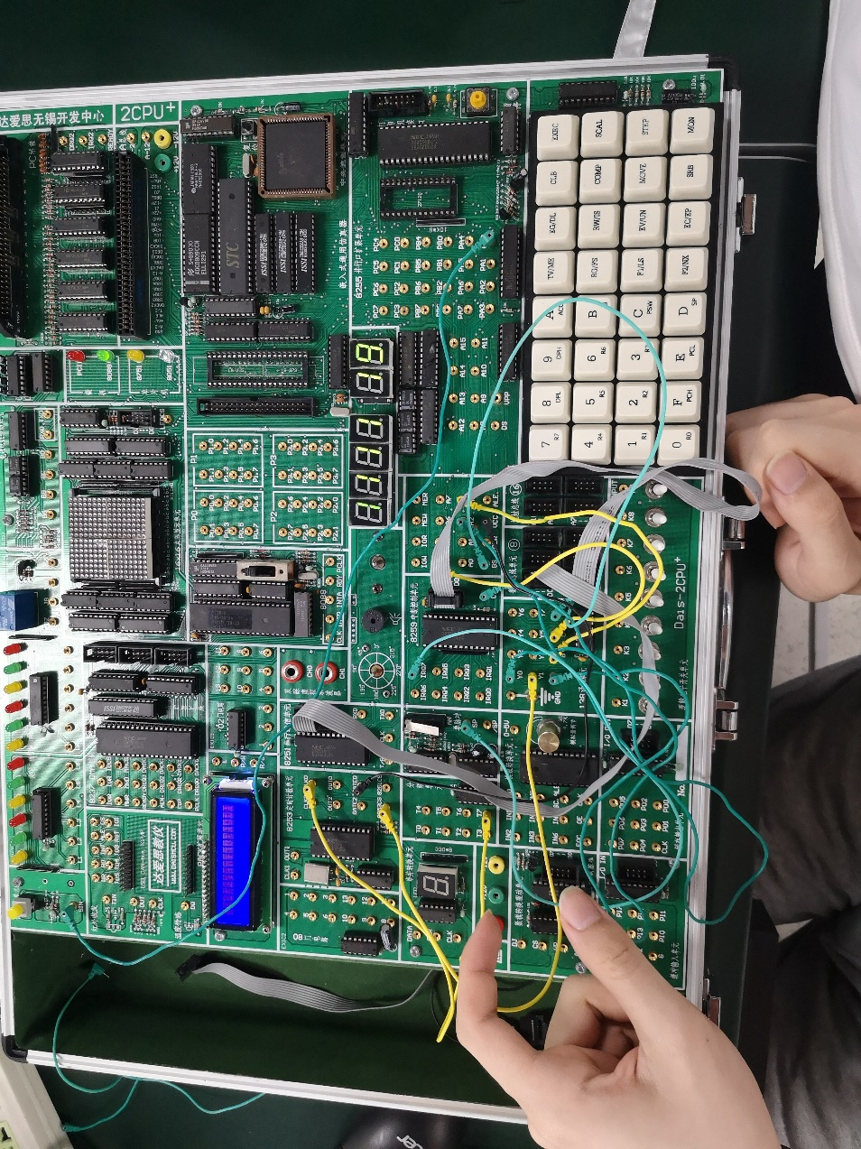

运行到闹钟时刻，LED显示888888，并闪烁。

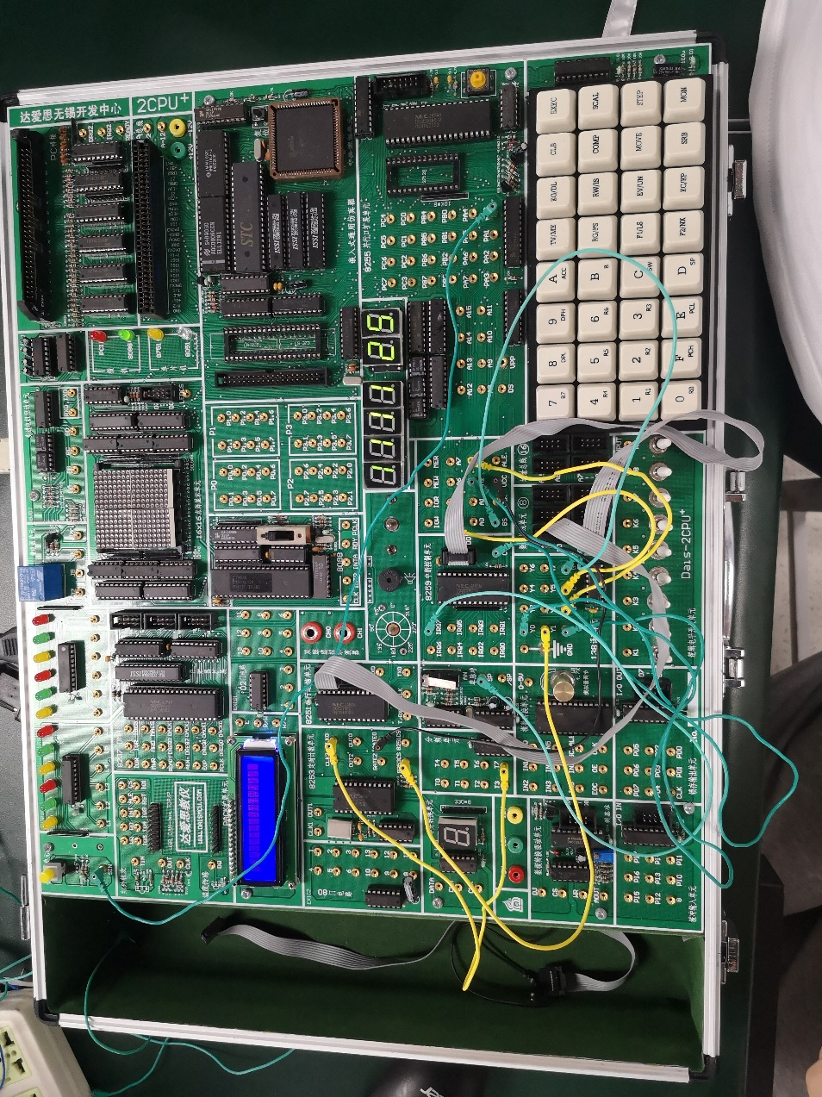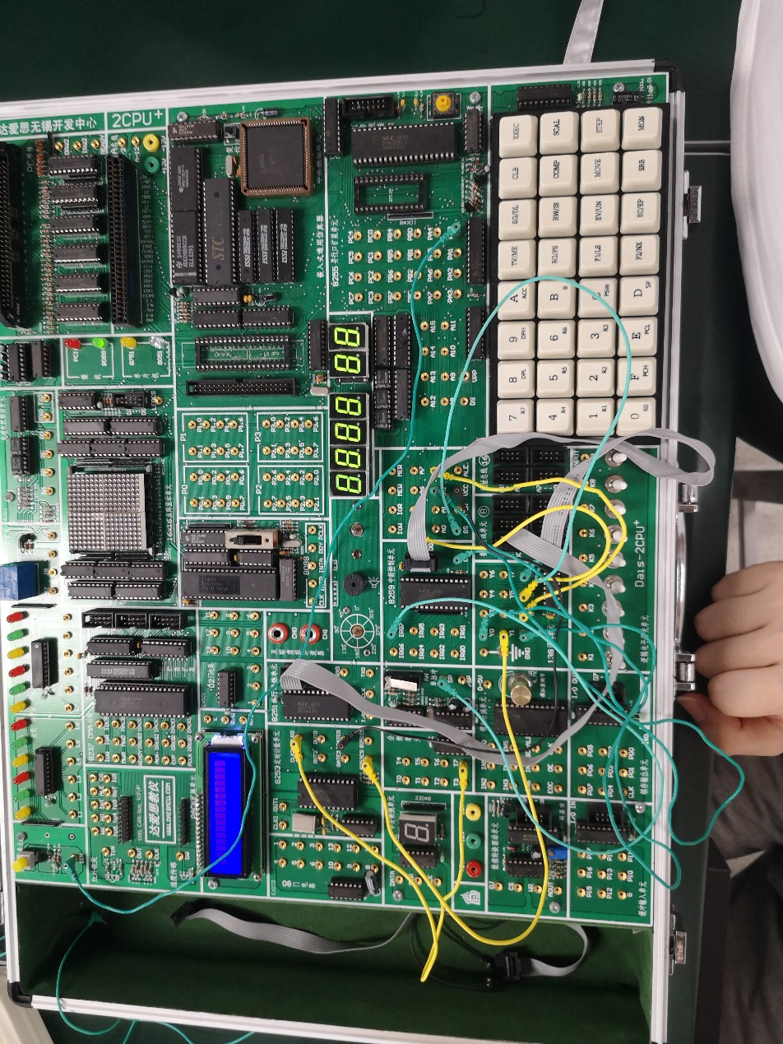按下E，从闹钟时刻继续运行，此处为运行到111125。

**附：完整的源程序**

code segmentsd

assume cs:code,ds:code,es:code ;定义代码段、数据段、附加段

Port0 equ 0FFE0H ;8259控制字端口号

Port1 equ 0FFE1H ;控制字端口号ICW2

port00 equ 0FFF0H ;通道0

port33 equ 0FFF3H ;8253的控制字端口

OUTSEG equ 0ffdcH ;段控制口

OUTBIT equ 0ffddh ;位控制口/键扫口

IN_KEY equ 0ffdeh ;键盘读入口

MODE equ 80h

PORTA equ 0ffd8h ;8255 并行口 A

PCTL equ 0ffdbh ;8255 控制字

org 3400h ;设置偏移地址IP是从3400h开始

LEDbuf db 6 dup(?) ;LED显示缓冲

Cbuf db 6 dup(0fh) ;闹钟设置时间缓冲

buf db 6 dup(?) ;临时存放时刻缓冲

buttonC db 02H; ;初始化为2，C键被按则置1

buttonD db 03H; ;初始化为3，D键被按则置1

buttonE db 00H; ;初始化为0，E键被按则置1

flag db 00h; ;时间从BUF取出到LEDBUF的标志

Cflag db 00h; ;闹钟响标志

Start:

mov LEDbuf+0,02h ;开启时显示当前日期，即“200906”

mov LEDbuf+1,00h

mov LEDbuf+2,02h

mov LEDbuf+3,00h

mov LEDbuf+4,09h

mov LEDbuf+5,06h

mov si,0

push ax

push dx ;保护ax，dx信息

mov dx,port33

mov al,36H ;00：计数器0 11：先低后高 001：方式3.0：二进制计数

OUT dx,al

mov dx,port00

mov al,00H ;写入的低八位

OUT dx,al

mov al,4bh ;写入的高八位，即计数初值写入的是4b00h

out dx,al

pop dx

pop ax

CLI ;中断标志置0指令，即使IF=0

mov ax,offset INT8259 ;将INT8259中断子程序的偏移地址赋给ax，用于存储到中断向量表中

mov bx,003ch

mov [bx],ax ;bx是中断子程序偏移地址要存放的中断向量表中的位置

mov bx,003eh ;存放段基地址CS

mov ax,0000h

mov [bx],ax

call for8259

;STI ;中断标志置1指令，即使IF=1

con8: ;显示子程序和键盘输入子程序交替执行

call dis ;显示子程序

call GetKey ;扫描键盘并读取键值

cmp al,20h ;检测此按键是否按下

jz con8 ;ZF=0则跳转，即运算结果为0则继续循环执行

and al,0fh ;显示键码,前四位舍去

cmp al,0dh ;d:设置闹钟

jz setD ;ZF=0则执行setD，即D键被按下

cmp al,0ch ;c:设置时钟

jz setC

cmp al,0eh ;e:时钟运行

jnz zhong ;按键CDE均为按下，则跳转到NEXT

jmp setE

setD:

mov buttonD,01h ;将D键标志buttonD置1

mov buttonC,00h

mov buttonE,00h ;将另外两个标志置0

mov cx,6 ;设置循环次数

hui:

;mov si,6 ;更改为将其注释掉，第30行有声明

push ax ;保护ax

mov al,LEDbuf[si] ;si会从0-5依次取一遍

mov buf[si],al ;依次把LEDbuf中保存的时分秒另存到buf中

pop ax

inc si ;将si自增

loop hui ;循环程序段hui，将计数器中cx减到0时自动结束

mov si,00H

mov LEDbuf+0,11h ;初始是显示"------"

mov LEDbuf+1,11h

mov LEDbuf+2,11h

mov LEDbuf+3,11h

mov LEDbuf+4,11h

mov LEDbuf+5,11h

call dis ;调用显示子程序

CLI ;关中断，进入设置闹钟模式

jmp con8 ;转回显示子程序与扫描子程序交替执行的循环

zhong:

jmp next

setC:

mov buttonC,01h

mov buttonD,00h

MOV buttonE,00h ;将C键置1，并将其余两个键置0

mov si,00h

mov LEDbuf+0,11h ;初始显示"------"

mov LEDbuf+1,11h

mov LEDbuf+2,11h

mov LEDbuf+3,11h

mov LEDbuf+4,11h

mov LEDbuf+5,11h

call dis

CLI ;关中断，进入设置当前时间模式

jmp con8

setE:

mov buttonE,01h

mov buttonC,00h

mov buttonD,00h ;将buttonE置为1,将其余两个置为0

cmp flag,01h ;将标志flag与01h比较

jz next

STI ;开弄断，即确认C、D的输入值

next:

mov bl,buttonC

cmp bl,01h

jz writeC

mov bl,buttonD ;通过判断三种标志的取值，跳转到响应子程序中

cmp bl,01h

jz writeDE

mov bl,buttonE

cmp bl,01h

jz writeDE

jmp con8

writeC:

call restrict ;输入限制

mov [LedBuf+si],al

mov [buf+si],al ;同时存放到buf缓冲区中

inc si

phy2:

PUSH CX

MOV CX,100

delayc:

call dis

LOOP delayC

POP CX

cmp si,06h

jnz overC

mov buttonC,00h

overC:

jmp con8

restrict:

cmp si,00H ;输入限制第一位

jz r0

cmp si,01H

jz r1

cmp si,02H

jz r2

cmp si,03H

jz r3

cmp si,04H

jz r4

cmp si,05H

jz r5

r99:

ret

r0:

cmp al,02h

ja phy2 ;如果大于则直接跳出

jmp r99

r1:

cmp [LEDbuf],02h ;比较第一位和2的关系，为2则第二位只能取0-4，不是2则可取0-9

jnz r11

cmp al,03h

ja phy2

r11:

cmp al,09h

ja phy2

jmp r99

r2:

cmp al,05h

ja phy2

jmp r99

r3:

cmp al,09h

ja phy2

jmp r99

r4:

cmp al,05h

ja phy2

jmp r99

r5:

cmp al,09h

ja phy2

jmp r99

writeDE:

cmp flag, 01h ;若取出BUF内时间标志与E键标志均为1，则把BUF的内容取回LEDBUF

jnz goD

cmp buttonE,01h

jz recoverLED

goD:

cmp si,06h

jnb overD

call Crestrict

mov [LedBuf+si],al ;显示当前按下的键值

mov [Cbuf+si],al ;存入闹钟缓冲区

inc si

phy3:

PUSH CX ;键盘防抖

MOV CX,100

DELAYd:

call dis

LOOP DELAYD

POP CX

cmp si,06h

jnz overD ;若SI 不等06h 即小于6，则跳到con8 处，继续获取键值，直至6位闹钟设置完毕

MOV BUTTOND,00H ;闹钟设置完毕，使D 键标志失效，使其不会继续设置闹钟,并将取出BUF 内时间标志置1

mov flag,01h ;此处置1

overD:

JMP con8

Crestrict:

cmp si,00H ;输入限制第一位

jz C0

cmp si,01H

jz C1

cmp si,02H

jz C2

cmp si,03H

jz C3

cmp si,04H

jz C4

cmp si,05H

jz C5

r100:

ret

C0:

cmp al,02h

ja phy3 ;如果大于则直接跳出

jmp r100

C1:

cmp [LEDbuf],02h ;比较第一位和2的关系，为2则第二位只能取0-4，不是2则可取0-9

jnz C11

cmp al,03h

ja phy3

C11:

cmp al,09h

ja phy3

jmp r100

C2:

cmp al,05h

ja phy3

jmp r100

C3:

cmp al,09h

ja phy3

jmp r100

C4:

cmp al,05h

ja phy3

jmp r100

C5:

cmp al,09h

ja phy3

jmp r100

goD:

cmp si,06h

jnb overD ;jnb:无符号不小于，则跳转

mov [LEDbuf+si],al ;显示当前按下的键值

mov [Cbuf+si],al ;存入闹钟缓冲区

push cx ;键盘防抖

mov cx,100

delayD:

call dis

loop delayD ;延迟循环

pop cx

cmp si,06h

jnz overD ;若si小于6，则跳转到con8，继续获取键值，直至闹钟设置完毕

mov buttonD,00h ;闹钟设置完毕，使D键标志失效，使其不会继续设置闹钟

mov flag,01h ;并将取出buf内时间标志置1

overD:

jmp con8

recoverLED:

CLI ;实现从buf到LEDbuf功能的具体代码区

push si

push cx

push bx ;保护各寄存器

mov cx,0006h

loopD:

mov bx,offset LEDbuf ;偏移地址赋给bx

push cx

dec cx ;将CX-1

mov si,cx

pop cx

mov bl,buf[si]

mov LEDbuf[si],bl

loop loopD ;loopD循环是将缓冲区的buf内容赋给LEDbuf

push cx ;键盘防抖

mov cx,100

delayDD:

call dis

loop delayDD

pop cx

mov buttonE,00H ;任务完成，是E键标志失效，取出标志失效，闹钟响标志生效

mov flag,00h

mov Cflag,01h

STI ;开中断

pop bx

pop cx

pop si

STI

jmp con8

StartRing:

cli

push si

push cx

call LEDtoBUF ;启动闹钟显示前，存储LEDbuf

mov cx,80h

loopring1:

call GetKey

cmp al,20H

jz nokey

and al,0fh ;取键码

cmp al,0eh

jz phy7

nokey:

mov LedBuf+0,08h ;开启时显示"888888"

mov LedBuf+1,08h

mov LedBuf+2,08h

mov LedBuf+3,08h

mov LedBuf+4,08h

mov LedBuf+5,08h

push cx ;延时

MOV CX,100

DELAYring1:

call dis

call ring

LOOP DELAYring1

pop cx

mov LedBuf+0,010h

mov LedBuf+1,010h

mov LedBuf+2,010h

mov LedBuf+3,010h

mov LedBuf+4,010h

mov LedBuf+5,010h

push cx ;延时

MOV CX,100

DELAYring2:

call dis

call ring

LOOP DELAYring2

pop cx

loop loopring1

phy7:

call BUFtoLED ;闹钟显示结束，恢复LEDbuf

mov dx,PORTA

mov al,255 ;蜂鸣器关

out dx,al

pop cx

pop si

sti

ret

judgeclock:

cmp Cflag,01h ;判断是否到达闹钟具体代码区

jnz Noring ;不相等，则不响铃

mov al,[LEDbuf]

cmp al,[Cbuf]

jnz Noring

mov al,[LEDbuf+1]

cmp al,[Cbuf+1]

jnz Noring

mov al,[LEDbuf+2]

cmp al,[Cbuf+2]

jnz Noring

mov al,[LEDbuf+3]

cmp al,[Cbuf+3]

jnz Noring

mov al,[LEDbuf+4]

cmp al,[Cbuf+4]

jnz Noring

mov al,[LEDbuf+5]

cmp al,[Cbuf+5]

jnz Noring

jmp Yesring ;如果六个位置的数值全部相等，则闹钟响铃

Noring:

jmp return

Yesring:

call starting ;如果响铃就调用响铃响应子程序

return:

ret ;不响铃则结束子程序

LEDtoBUF: ;LED显示内存保存到缓冲区buf

push si

push ax

mov si,00h

LBloop: ;LED到BUF的循环赋值

mov al,LEDbuf[si]

mov buf[si],al

inc si

cmp si,06h ;判断是否取值超过范围

jnz LBloop

pop ax

pop si

ret

BUFtoLED:

push si

push ax

mov si,00h

BLloop:

mov al,buf[si]

mov LEDbuf[si],al

inc si

cmp si,06h

jnz BLloop

pop ax

pop si

ret

for8259: ;初始化8259

mov al,13h ;边沿触发、单8259A、需要ICW4

mov dx,Port0

out dx,al ;写入ICW1

mov al,08h ;中断类型号00001

mov dx,port1

out dx,al ;写入ICW2

mov al,0bh

out dx,al

mov al,7FH ;IRQ7 0111 1111 屏蔽IR0-IR6

out dx,al

ret

INT8259：

CLI

push ax

push bx

push cx

push si

Noring1:

mov al,[LEDbuf+5]

mov ah,0

call judge ;转到进位判断子程序，判断结束后，将返回的值送给此位

mov [LEDbuf+5],al

mov si,4h

call judge6 ;第五位是六进制

dec si

call judge9 ;第四位是九进制

dec si

call judge24 ;判断二十四位进制

cmp cflag,01h ;判断响铃标志是否为1，若为1则进入判断响铃标志

jnz Noringgg

call judgeclock

Noringgg:

pop si

pop cx

pop bx

pop ax

call dis ;不响铃的话就退出并显示LED内容

STI

IRET ;中断返回指令

judge: ;判断十进制，不等于9就+1，等于9就将al置0，并且将高位ah置1，作为进位

cmp al,09h

jnz LL1

mov al,0

mov ah,1h

jmp jduge0 ;跳过LL1标签

LL1:

inc al

judge0:

ret

judge6: ;判断和数值6的关系，60进位

mov al,[LedBuf+si]

add al,ah ;ah中保存了进位信息，默认为0，有进位则为1

mov ah,0h

cmp al,06h ;判断逢六进一

jnz LL2

mov al,0

mov ah,1h

LL2:

mov [LedBuf+si],al

ret

judge9:

mov al,[LedBuf+si]

add al,ah

mov ah,0h

cmp al,0ah ;判断是否是10，为10则归0进位

jnz LL3

mov al,0

mov ah,1h ;继续将al置位为1

LL3: mov [LedBuf+si],al ;不进位时，则直接赋值，然后退出子程序

ret

judge24:

mov al,[LedBuf+0]

cmp al,2 ;比较第一位和2的关系

jz LL4 ;相等则跳转到LL4

call judge9 ;不相等就调用

mov al,[LedBuf+0]

add al,ah

mov ah,0h

mov [LedBuf+0],al

jmp L24 ;L24：结束子程序

LL4:

mov al,[LedBuf+1]

add al,ah

mov ah,0h

cmp al,4h ;判断第二位的值与4的关系

jnz LL5

mov al,0

mov [LedBuf+0],al

mov [LedBuf+1],al ;如果小时位为24的话，进位后将小时位置为00

JMP L24

LL5: mov [LedBuf+1],al

L24:

ret

getkey: ;键盘扫描子程序

mov al,0ffh ;关显示口

mov dx,OUTSEG ;段控制口

out dx,al

mov bl,0 ;bl代表列

mov ah,0feh ;0为选中某列

mov cx,8 ;8为循环8列

key1:

mov al,ah

mov dx,OUTBIT ;键扫口/位控制口

out dx,al ;此时al是0fe

shl al,1 ;逻辑左移1位，用于循环显示

mov ah,al

nop

nop

nop

nop

nop

nop

mov dx,IN_KEY

in al,dx ;将按键值存入al，0值代表选中

not al ;将al取反

nop

nop

and al,0fh ;将高四位清0，保留低四位，因为第四位有效

jnz key2

inc bl ;如果没有按下，就列数+1，继续扫描

loop key1

nkey:

mov al,20h

ret

key2:

test al,1

je key3

mov al,0

jmp key6

key3:

test al,2

je key4

mov al,8

jmp key6

key4:

test al,4

je key5

mov al,10h

jmp key6

key5:

test al,8

je nkey

mov al,18h

key6:

add al,bl

cmp al,10h

jnc fkey

mov bx,offset KeyTable

xlat

fkey:

ret

dis:

push ax

push cx

push si

mov si,0h

MOV CL,20H ;100000b 选种某一位7 段二极管

MOV BX,OFFSET LEDbuf

DIS1:

MOV AL,[BX+si]

PUSH BX

MOV BX,OFFSET LEDmap

XLAT ;换码指令

POP BX

MOV DX,outseg

OUT DX,AL ;要显示的内容

MOV AL,CL

MOV DX,outbit

OUT DX,AL ;显示的二极管

PUSH CX

MOV CX,256

DELAY:

LOOP $ ;循环此语句256次

POP CX

CMP SI,06H

JZ EXIT

INC SI

SHR CL,1

JMP DIS1

EXIT:

MOV AL,00H

MOV DX,outbit

OUT DX,AL

pop si

pop cx

pop ax

RET

Delay100:

mov cx,100

loop $

ret

LedMap: ;八段管显示码

db 0c0h,0f9h,0a4h,0b0h,099h,092h,082h,0f8h ;"0" "1" "2" …… "7"

db 080h,090h,088h,083h,0c6h,0a1h,086h,08eh,0ffh,0bfh; …… "F" " ""-"

KeyTable: ;键码定义

db 07h,04h,08h,05h,09h,06h,0ah,0bh ;虚拟键盘第一行

db 01h,00h,02h,0fh,03h,0eh,0ch,0dh ;虚拟键盘第二行

CODE ENDS

end start